**الكسر كجزء من كميّة**

**الاسم : ______________ الصف:_________**

1. لوّن  الوردات.

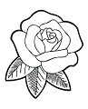

كم وردة لوّ نت ؟

الجواب____________________ :

*********************************************************************************

1. لوّن البالونات



كم بالون لوّنت ؟

الجواب____________________ :

1. لوّن  العصافير.

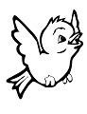

كم عصفور لوّنت؟

الجواب____________________ :



1. لوّن حبات التّوت.



كم حبة توت لوّنت ؟ الجواب____________________